
Guláš Festival Přívrat 2011
Pořádá 3. září 2011 závody ve Vaření Kotlíkového Guláše
Do soutěže je přihlášeno 10 tří až pěti členných družstev.

Všichni soutěžící obdrží stejné maso a pokusí se v kotlíku na ohni uvařit svůj oblíbený guláš. Jejich snahu a výsledný guláš bude hodnotit laická i odborná porota.
Vítězové soutěže obdrží Řád zlaté vařečky.
Festival bude zahájen nástupem družstev v 10⁰⁰ hod vylosováním místa a kotlíku v areálu na návsi.
V 10³⁰ hod budou moci družstva začít s přípravou a vařením guláše.
Předpokládané ukončení vaření a započetí ochutnávky guláše 14⁰⁰ hod
V další ochutnávce se představí 10 vzorků regionálních piv a ty se začnou degustovat již od 10³⁰ hod. Vyhodnocení proběhne v odpoledních hodinách.
V areálu bude možnost si během soutěží, ale i celého odpoledne zakoupit různá maďarská koření, pasty, klobásy, salámy, další výrobky a speciality.
Diváci uvidí výrobu pravých Maďarských klobás s možností jejich zakoupení, dále uvidí přípravu a vaření polévky „Haláslé“ (rybí polévka s kusy ryby). Výrobu těchto pochoutek Vám předvede mezinárodní družstvo, které již několik let jezdí do maďarského města Békéscsaba na Kolbászfsztival.
V doprovodném kulturním programu vystoupí českotřebovská skupina Melta a pražské umělce na naší akci zastoupí Jiří Schelinger Revival.
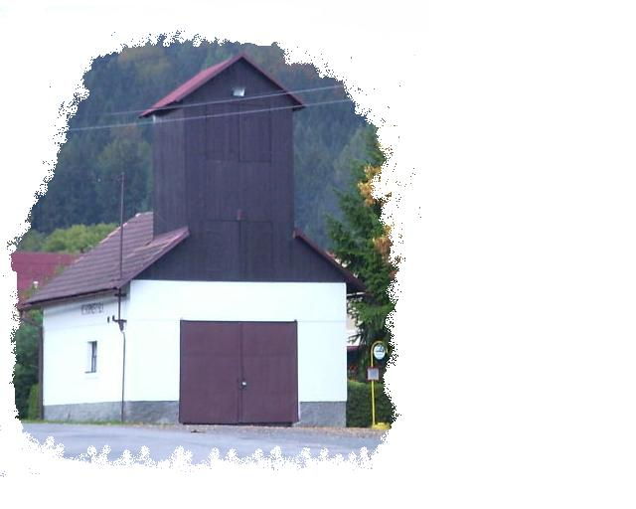
Takže 3. září 2011 zveme všechny gurmány a přátele dobré zábavy do Přívrata na 1. Guláš Festival.

Král Miroslav a jeho družina

Sdružení pro veselejší současnost

